Witam Was serdecznie we wtorek 4.05.2021r.
Dzisiejszy temat dnia: „Dźwięki wokół nas”

W dniu dzisiejszym zapoznamy się z nazwą i brzmieniem wybranych instrumentów muzycznych.

- Na początku posłuchajcie czytanego przez Rodziców wiersza R. Kujawskiego „O muzykalnym słoniu” :

Pewien słoń chciał grać w zespole.
- Nudzę się, więc trąbić wolę.
Pragnę sławnym być trębaczem.
Czy to trudno – wnet zobaczę!

Gdy zatrąbił słoń na sali,
zahuczało echo w dali,
spadły lampy i zasłony,
taki powstał wiatr szalony!

Aż dyrygent kozła fiknął
i na słonia groźnie krzyknął!
Po czym słonik rad, nie rad,
spuścił trąbę, poszedł w świat.

- Rozmowa na temat wysłuchanego wiersza:

- Kim chciał zostać słoń?
- Co się stało, gdy zatrąbił?
- Co zrobił dyrygent?
- Jak skończyła się kariera słonia?

- Obejrzyjcie zdjęcia instrumentów muzycznych. Podajcie ich nazwy.
- Podzielcie nazwy instrumentów muzycznych na sylaby.

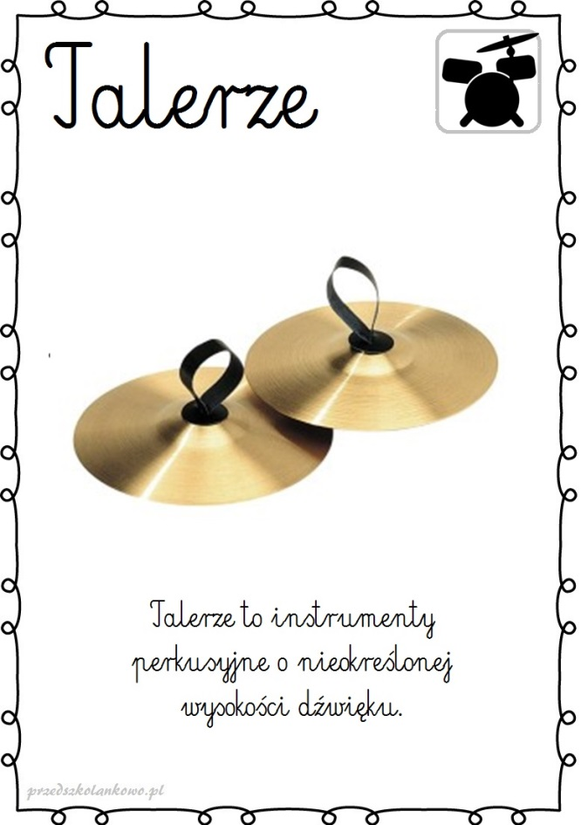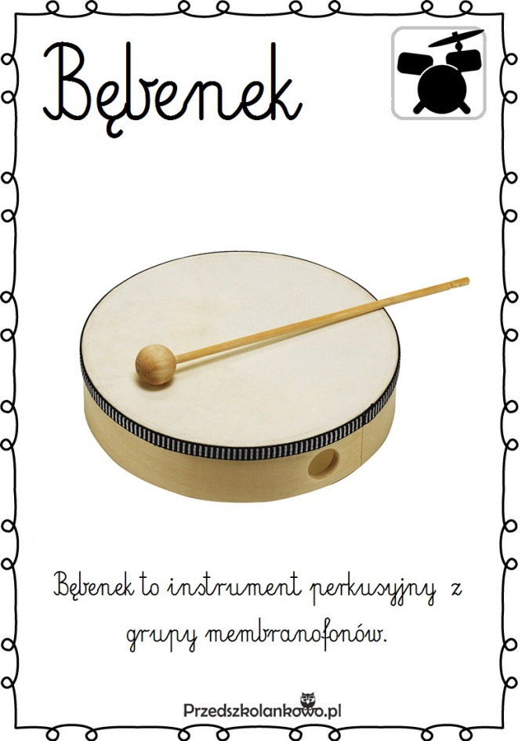

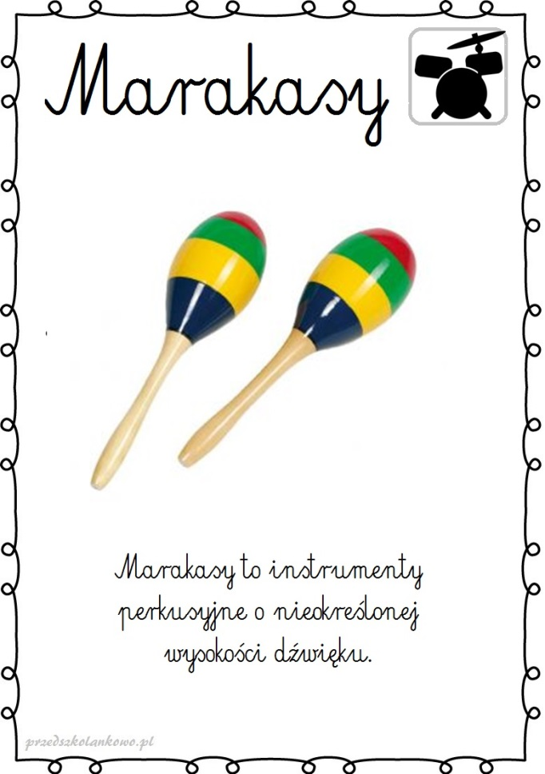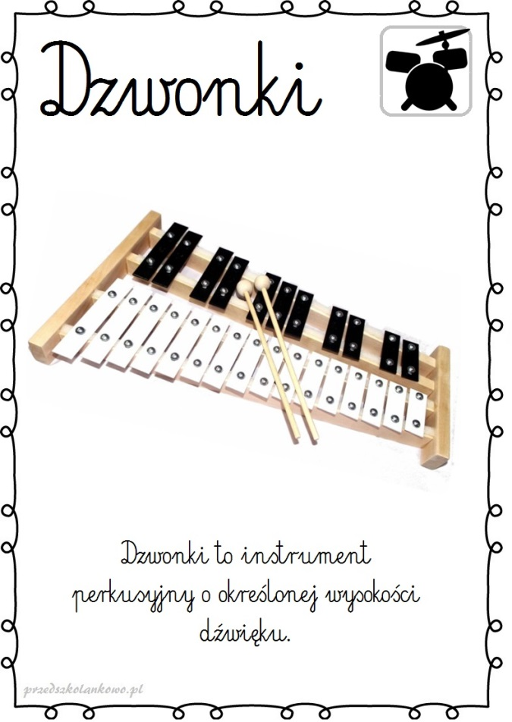

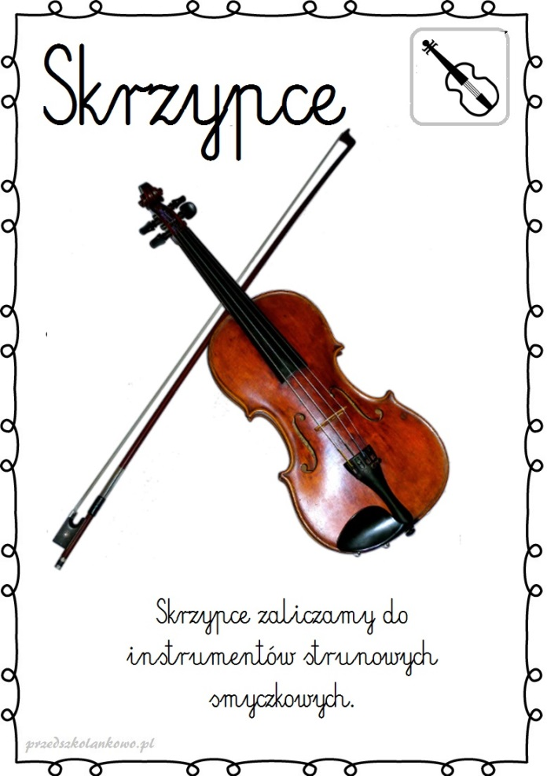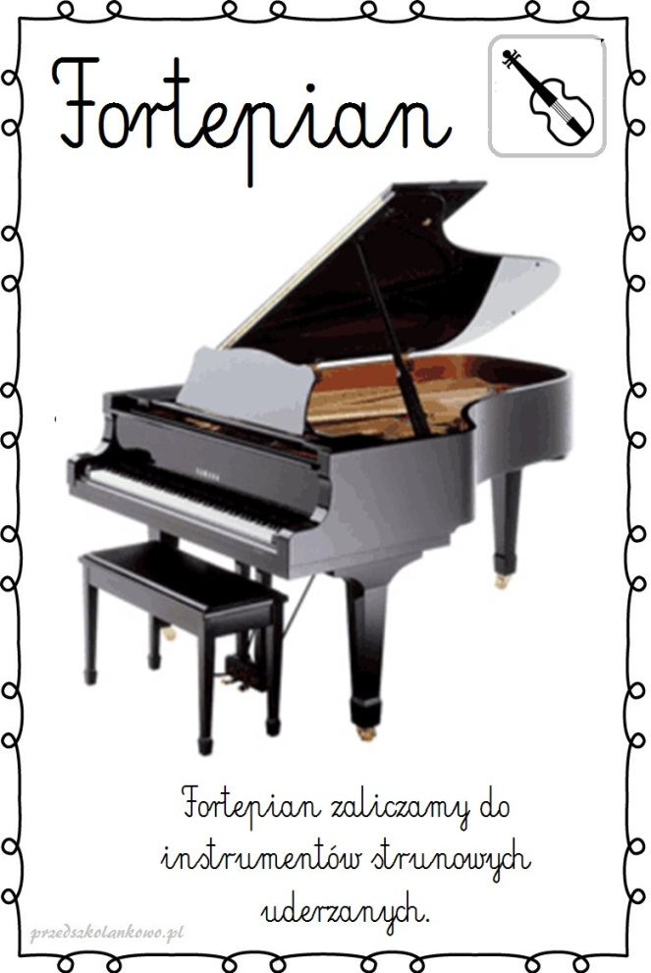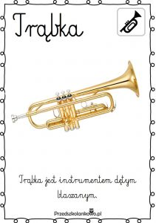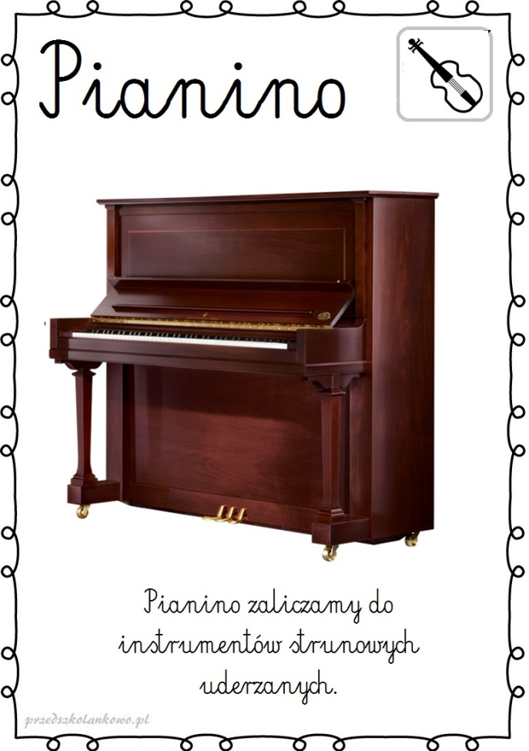

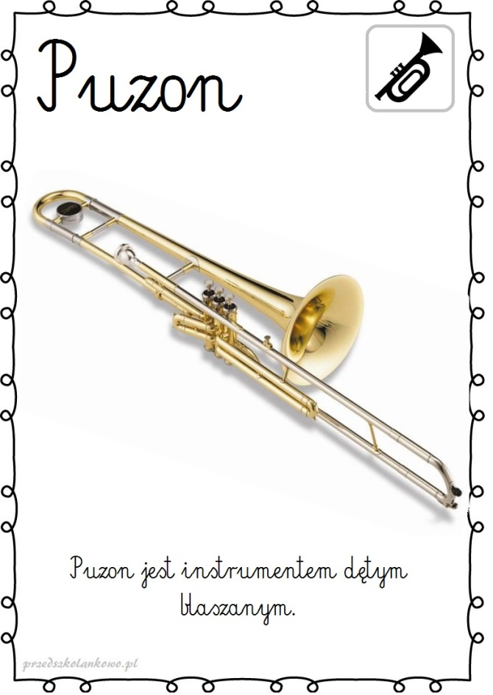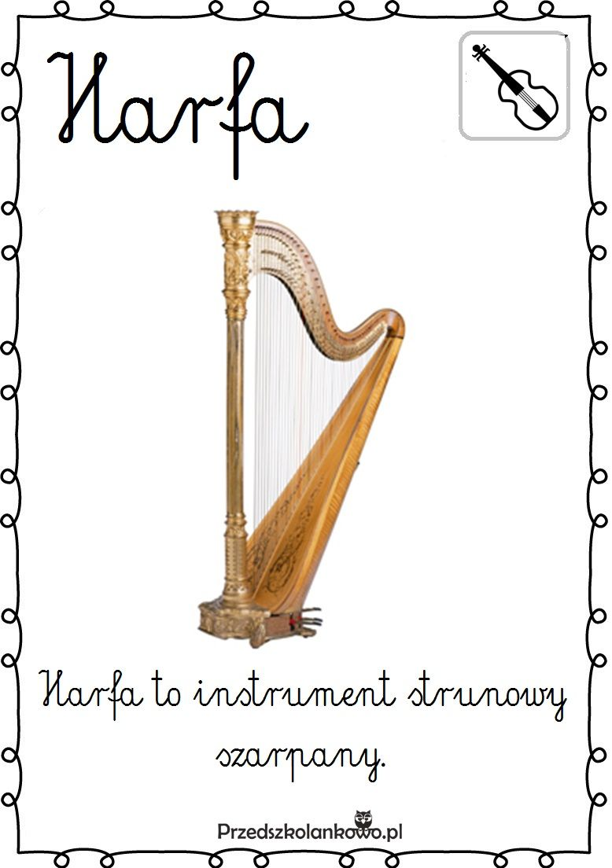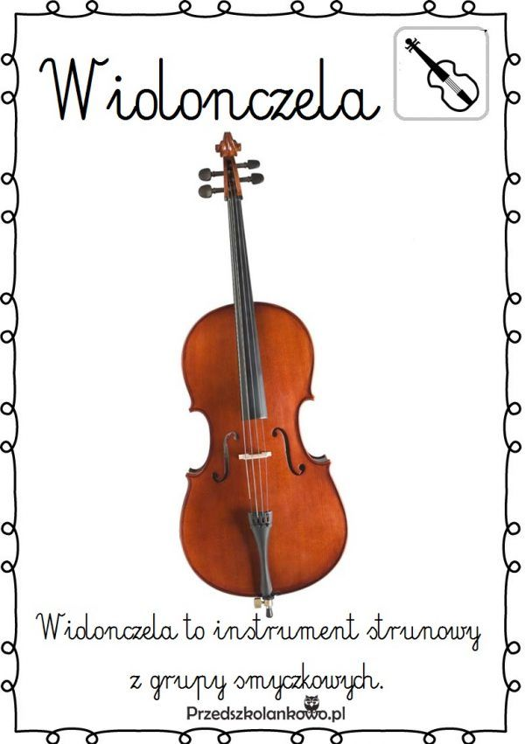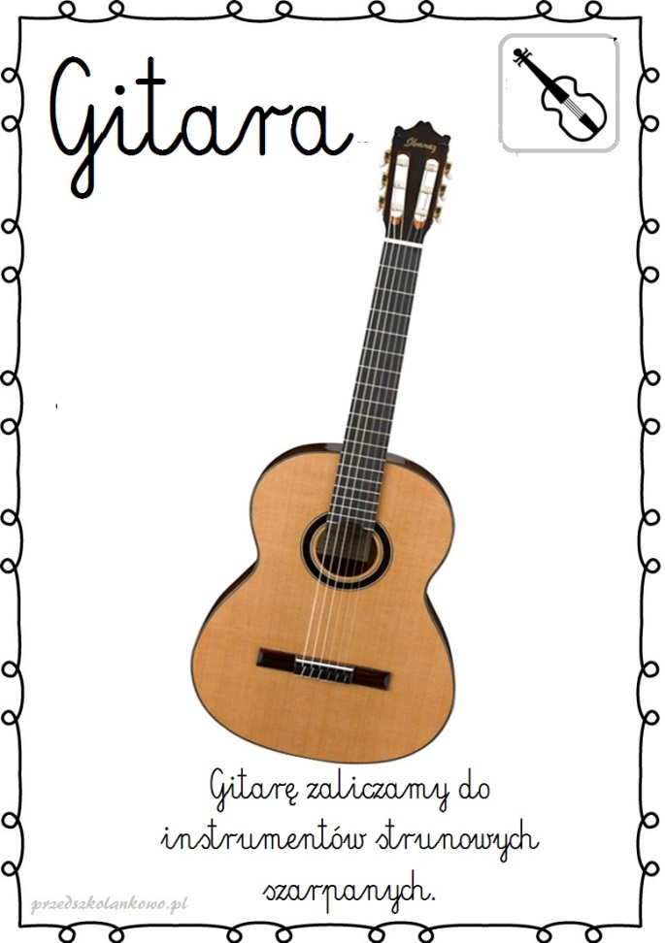

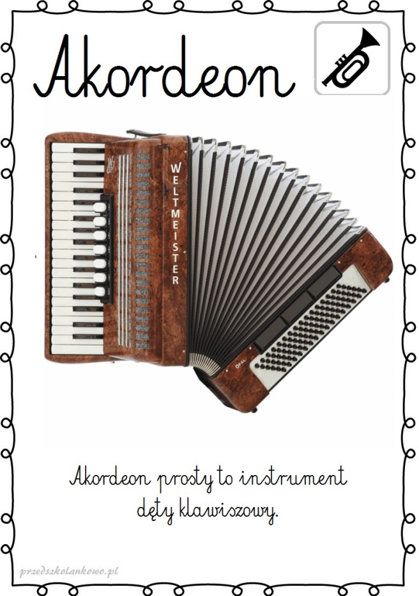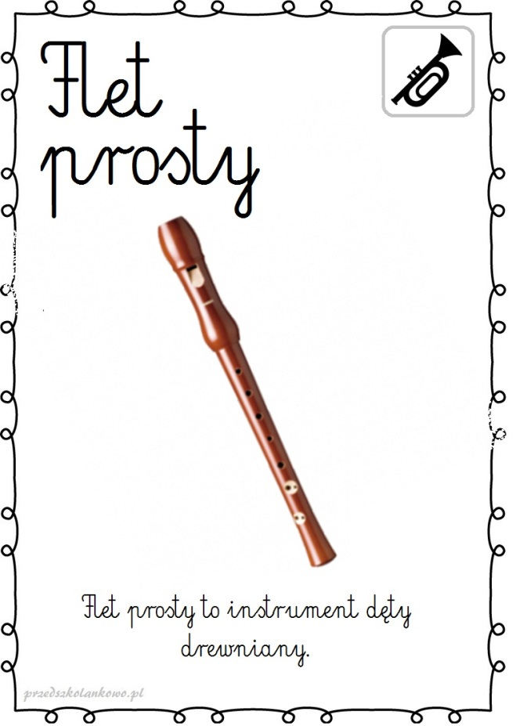

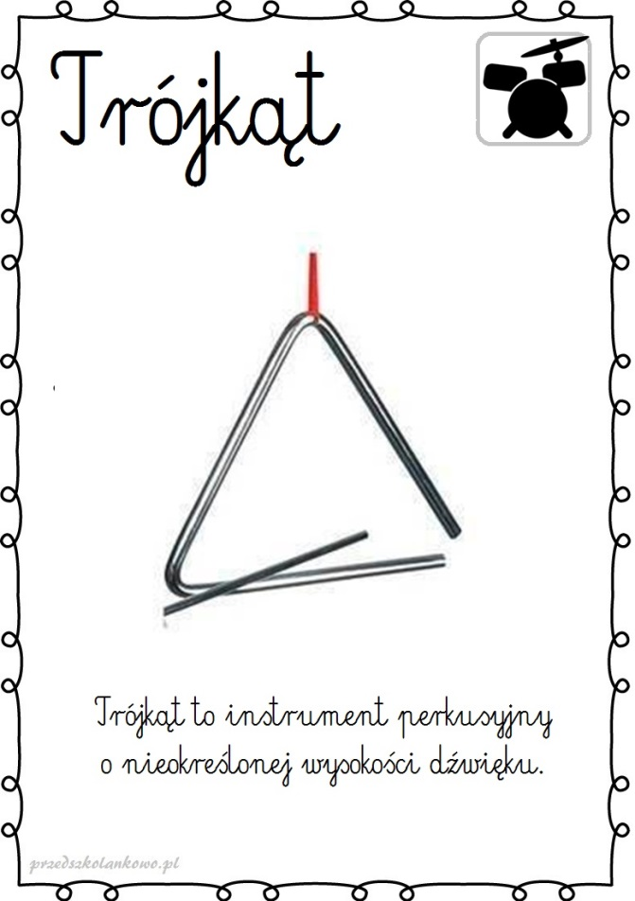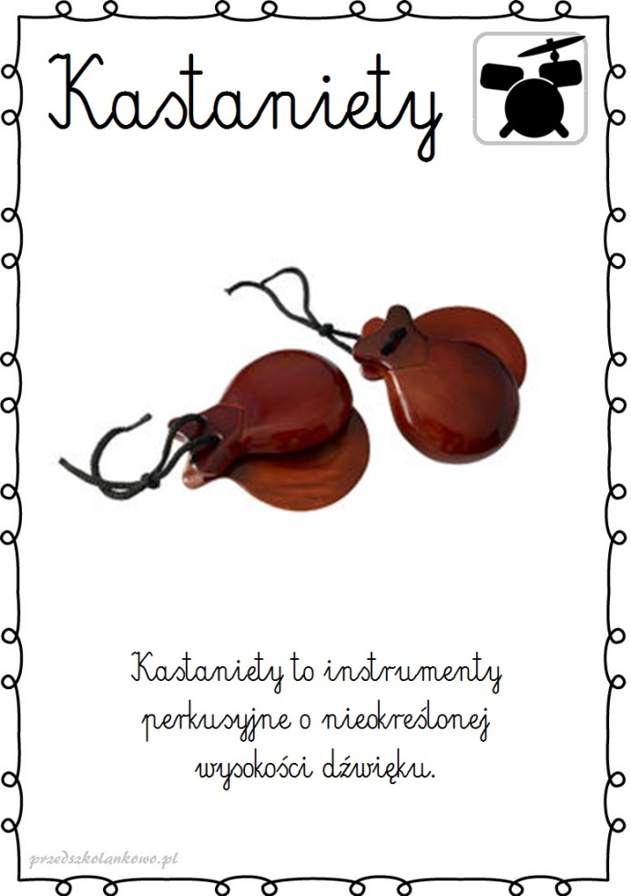

- Zapraszam teraz do znanej Wam zabawy „Jestem muzykantem konszabelantem”. Zabawa ta będzie doskonałą okazją do przypomnienia nazw instrumentów muzycznych i tego, w jaki sposób można na nich grać.

https://www.bing.com/videos/search?q=jestem+muzykantem+piosenka&docid=608049227158520400&mid=95804A15A7263A788D3295804A15A7263A788D32&view=detail&FORM=VIRE
- Zabawa z wykorzystaniem rymowanki – powtarzanie jej ze zmianą głosu (głosem cienkim, grubym, cichym, głośnym)

Różne dźwięki są dokoła. Nasze uszy ich słuchają,
Raz coś stuka, raz coś woła. Coraz lepiej świat poznają.

- Obejrzyjcie filmik „Dźwięki i odgłosy ” i posłuchajcie brzmienia instrumentów muzycznych.

https://www.youtube.com/watch?v=MadTiSUv4Jo

- Posłuchajcie zagadek o instrumentach muzycznych i podajcie ich rozwiązania:

Okrągły, brzuchaty, wśród zabawek leży.
Zależy mu na tym, żeby go uderzyć.
Stuknę go czasem, zagra pod palcami.
Dziękuje mi basem, gdy stukam pałkami. (bębenek)

Mały i cienki, cienkim też głosem
brzęczy piosenki pod twoim nosem. (flet)

Chyba największy wśród instrumentów
swoją ogromną paszczę otwiera,
by piękne brzmienie nadać koncertom,
które pianista gra i orkiestra. (fortepian)

Zrobione są z drewna.
Cztery struny mają.
Gdy pociągniesz smykiem,
to pięknie zagrają. (skrzypce)

Duża albo mała,
jak nos słonia zwie się.
Gdy tylko w nią zadąć,
Melodia się niesie. (trąbka)

Zadania dla 5 – latków:
- Nazwij instrumenty przedstawione na zdjęciach. Zagraj na domowych instrumentach znaną Ci piosenkę. Zaśpiewaj o obrazku. Podziel nazwy instrumentów na sylaby, a jeżeli potrafisz – na głoski – praca z książką s. 76 i 77.

- Co kojarzy się z muzyką? – karta pracy nr 20.

- Kończenie ozdabiania grzechotki (marakasów) – karta pracy nr 21.

Zadania dla 4 – latków:
- Nazwij instrumenty przedstawione na obrazkach. Podziel ich nazwy na sylaby. Narysuj w ramce pod każdym obrazkiem tyle kresek, ile sylab ma jego nazwa. Rysuj po czarnych liniach wokół instrumentów – karta pracy poniżej.
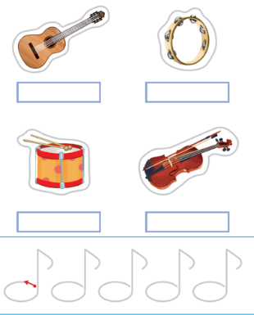

- Pokoloruj na żółto pola z serduszkami, a dowiesz się co przedstawia rysunek. Pola z kropkami pokoloruj na zielono.
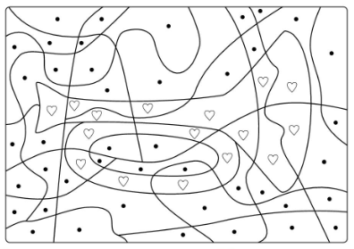

Pozdrawiam
p. Anetka

